
МИНОБРНАУКИ РОССИИ
Федеральное государственное бюджетное образовательное учреждение
высшего образования
«МИРЭА − Российский технологический университет»
РТУ МИРЭА
Институт информационных технологий (ИИТ)
Кафедра квантовых информационных технологий, практической и прикладной информатики (КИТППИ)

ОТЧЕТ ПО ПРАКТИЧЕСКОЙ РАБОТЕ №5
по дисциплине «Управление бизнес-процессами»

Студент группы ИНБО-01-17 | ИКМО-03-25.Фомичев Р.А. | (подпись)
Ассистент | Зубков М.В. | (подпись)
Отчет предоставлен | «___»________2026 г

Москва 2026 г.

Цель занятия: использование инструментальных средств для моделирования бизнес-процессов для проведения исследования бизнес-процессов и описания в виде графических схем.
Постановка задачи: используя инструментальные средства моделирования, построить графическую модель бизнес-процесса.
Задание 1. Бизнес-процесс 3. Продажа зарубежного тура
Стартовое событие: Обращение клиента
Конечное событие: Тур продан
Промежуточное событие: «Отель подходит клиенту», «Отель забронирован», «Вид транспорта выбран», «Билеты забронированы»
Последовательность действий: Выявить потребность, Подобрать отель, Подобрать вид транспорта, Подобрать билеты, Принять оплату, Подготовить документы. Роли: менеджер турагентства, клиент.
Ход работы.
Графическая модель процесса «Продажа зарубежного тура» в нотации BPMN представлена на рисунке 1.
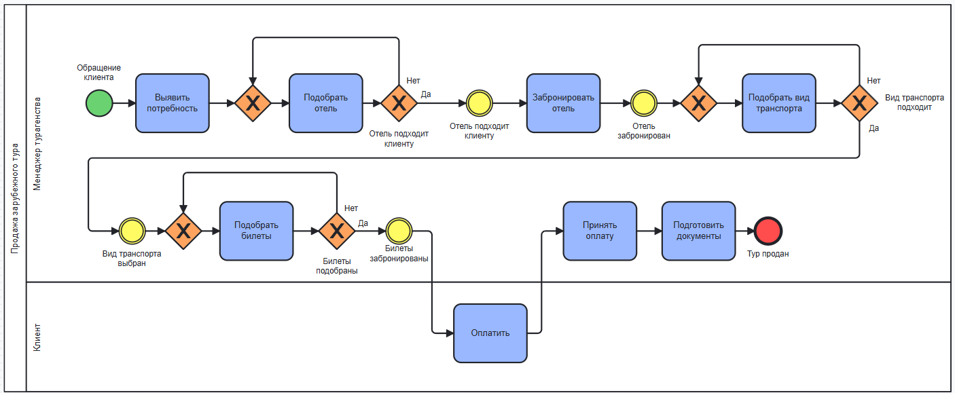
Рисунок 1 – Бизнес-процесс «Продажа зарубежного тура»

